РОССИЙСКАЯ ФЕДЕРАЦИЯ
АДМИНИСТРАЦИЯ ГОРОДСКОГО ОКРУГА ГОРОД «КАЛИНИНГРАД»
КОМИТЕТ ПО ОБРАЗОВАНИЮ
МУНИЦИПАЛЬНОЕ АВТОНОМНОЕ ОБРАЗОВАТЕЛЬНОЕ УЧРЕЖДЕНИЕ
ГОРОДА КАЛИНИНГРАДА ДЕТСКИЙ САД № 119

Паспорт
логопедического пункта

учитель - логопед
высшей квалификационной категории
Светлана Олеговна Зимина

Логопедический кабинет, площадью 13,5 кв. м хорошо освещен, пригоден для логопедической работы индивидуальной и групповой.

Основное учебное оборудование

- Стол детский для занятий - 3 шт.
- Стул детский - 12 шт.
- Шкаф для наглядных пособий и специальной литературы- 2 шт.
- Доска магнитно - маркерная -1 шт.
- Доска интерактивная - 1 шт.
- Зеркало настенное -2 шт.
- Спиртовые салфетки - 1 упаковка
- Рециркулятор воздуха бактерицидный 80 – 1 шт.
- Ролета солнцезащитная – 2 шт.
- Раковина - 1 шт.
- Тумба под раковину - 1 шт.
- Держатель для полотенец - 1шт.
- Дозатор для мыла - 1 шт.
- Соски силиконовые - 30 шт.
- Подставка под карандаши «Ёжик» - 3 шт.
- Магниты - 2 комплекта.
- Стул большой -2 шт.
- Стол рабочий письменный - 1 шт.
- Ноутбук - 1 шт.
- Калькулятор - 1 шт.
- Часы настенные «Леопольд и мышата» - 1 шт.
- Шкаф для верхней одежды - 1 шт.
- Литература (см. каталог 1).
- Дидактический материал (см. каталог 2).

Каталог 1

Литература
1. | Коррекция нарушений речи. Программы дошкольных образовательных учреждений компенсирующего вида для детей с нарушениями речи. Филичева Т.Б., Чиркина Г.В. Москва Просвещение 2010 г.
2. | Устранение общего недоразвития речи у детей дошкольного возраста. Филичева Т.Б., Чиркина Г.В. Москва Просвещение 2007 г.
3. | Планирование занятий в логопедическом пункте ДОУ. Журавель Н.И. Москва Сфера 2009г.
4. | «Автоматизация звуков у детей» Коноваленко В.В., Коноваленко С.В. Гном и Д Москва 2007г.
5. | «Весёлая артикуляционная гимнастика» Нищева Н.В. Детство-Пресс 2009г.
6. | «Весёлая мимическая гимнастика» Нищева Н.В. Детство-Пресс 2013г.
7. | «Артикуляционная гимнастика» - альбом
8. | «Логопедический альбом для автоматизации произношения звука Р»  Лазаренко О.И.
9. | «Логопедический альбом для автоматизации произношения звука З»  Лазаренко О.И.
10. | «Логопедический альбом для автоматизации произношения звука С»  Лазаренко О.И.
11. | Обследование речи дошкольников с ЗПР. (в комплекте: речевая карта, картинный диагностический материал) Коненкова И.Д. Москва, 2005г. «Гном и Д».
12. | Логопедия в детском саду (6-7). Смирнова Л.Н. «Мозаика-Синтез»  Москва 2007г.
13. | Дневник учителя-логопеда ДОУ Докутович В.В. «Учитель» Волгоград 2014г.
14. | Справочник учителя-логопеда ДОУ Степанова О.А. «Сфера» Москва 2012г.
15. | Уроки логопеда Жукова Н.С. «Эксмо» Москва 2007г.
16. | Живые звуки или фонематика для дошкольников. Александрова Т.В. «Детство-Пресс» Санкт-Петербург 2005г.
17. | «Занимаемся вместе» старшая группа 2 часть Нищева Н.В. «Детство-Пресс» Санкт-Петербург 2007г.
18. | «Занимаемся вместе» подготовительная группа 1 часть Нищева Н.В. «Детство-Пресс» Санкт-Петербург 2007г.
19. | «Занимаемся вместе» подготовительная группа 2 ч. Нищева Н.В. «Детство-Пресс» Санкт-Петербург 2007г.
20. | «Занимаемся вместе» старшая группа 1 ч. Нищева Н.В. «Детство-Пресс» Санкт-Петербург 2007г.
21. | Игры с цветными крышками Комарова Л.Д. «Детство-Пресс» Санкт-Петербург 2007г.
22. | Речевые развлечения в детском саду 5-7 лет Лапковская В.П., Володькова Н.П., Москва «Мозаика-Синтез» 2008г.
23. | Подготовка к обучению грамоте (6-7). Морозова И.А., Пушкарева М.А. «Мозаика-  Синтез» Москва 2007г.
24. | Развитие элементарных математических представлений (5-6). Морозова И.А., Пушкарева М.А. «Мозаика-Синтез» Москва 2007г.
25. | Развитие элементарных математических представлений (6-7). Морозова И.А., Пушкарева М.А. «Мозаика-Синтез» Москва 2007г.
26. | Ознакомление с окружающим миром (5-6). Морозова И.А., Пушкарева М.А. «Мозаика-Синтез» Москва 2007г.
27. | Ознакомление с окружающим миром (6-7). Морозова И.А., Пушкарева М.А. «Мозаика-Синтез» Москва 2007г.
28. | Ознакомление с природой и развитие речи (5-7). Морозова И.А., Пушкарева М.А. «Мозаика-Синтез» Москва 2007г.
29. | Артикуляционная азбука «Отработка трудных звуков». Куликовская Т.А. «Карапуз» Москва 2013г.
30. | Подготовка к школе детей с ЗПР. Старший дошкольный возраст. Шевченко С.В. Москва "Школьная пресса",2005г. книга 2.
31. | Программа укрепления здоровья детей в коррекционных группах. Л.В. Игнатова, О.И. Волик Москва Сфера 2008 г.
32. | Развитие фонематического слуха у детей 4-5 лет. Колесникова Е.В. Москва «Ювента» 2006г.
33. | Развитие интереса и способностей к чтению у детей 6-7 лет. Колесникова Е.В. Москва «Ювента» 2008г.
34. | Программа «Математические ступеньки» Колесникова Е.В. Москва Сфера 2008г.
35. | Программа «От звука к букве. Обучение дошкольников элементам грамоты» Колесникова Е.В. Москва «Ювента» 2007г.
36. | Математика для детей 4-5 лет. Колесникова Е.В. Москва Сфера 2008г.
37. | Математика для детей 5-6 лет. Колесникова Е.В. Москва Сфера 2009г.
38. | Математика для детей 6-7 лет. Колесникова Е.В. Москва Сфера 2009г.

Каталог 2
Дидактический материал

№ п/п | демонстрационный материал
1.  2.  3.  4.  5.  6.  7.  8.  9.  10.  11.  12.  13.  14.  15.  16.  17.  18.  19.  20. | Демонстрационный материал «Звуки и буквы». Колесникова Е.В. Ювента.  Демонстрационный материал «Слова, слоги, звуки» Колесникова Е.В. Ювента.  «Демонстрационный материал по математике для детей 4-5 лет» Колесникова Е.В.  «Демонстрационный материал по математике для детей 6 -7лет» Колесникова Е.В.  Абак с цифрами -1 шт.  Абак с буквами – 3 шт.  Алфавит магнитный - 1 комплект  Цифры магнитные – 2 комплекта  «Времена года» З.Е. Агранович  «Мой дом»  «Антонимы» (демонстрационный материал)  «Строительство: специальности, техника, материалы»  «Деревенский дворик»  «Природно - климатические зоны Земли»  «Антонимы»: иллюстрации.  «Словообразование: иллюстрации».  «Бытовая техника»  «Что забыл нарисовать художник» (портрет)  «Назови одним словом»  «Паровозик» фигурный картонный загадки
 | Раздаточный материал
1.  2.  3.  4.  5.  6.  7.  8.  9. | Звёздочки пластмассовые с буквами в коробке  Ёлочки пластмассовые зелёные в коробке  Алфавит –пазлы пластмассовый в коробке -1шт.  Счётные палочки - 6 комплектов.  Линейки пластмассовые (красные и синие) - 25 шт.  «Овощи-фрукты» муляжи пластмассовые в ведре  Поднос с песком для рисования – 8 шт.  Крышки разноцветные пластмассовые в коробке – 1шт.  Набор игрушек резиновых «Австралия» - 5 шт.
 | Дидактические игры
1.  2.  3.  4.  5.  6.  7.  8.  9.  10.  11.  12.  13.  14.  15.  16.  17.  18.  19.  20.  21.  22.  23.  24.  25.  26.  27.  28.  29.  30.  31.  32.  33.  34.  35.  36.  37.  38.  39.  40.  41.  42.  43.  44.  45.  46.  47.  48.  49.  50.  51.  52.  53.  54.  55.  56.  57.  58.  59.  60.  61.  62.  63.  64.  65.  66.  67.  68.  69.  70.  71.  72.  73.  74.  75.  76.  77.  78.  79.  80.  81.  82.  83.  84.  85.  86.  87.  88.  89.  90.  91.  92.  93.  94.  95.  96.  97.  98.  99.  100.  101.  102.  103.  104.  105.  106.  107.  108.  109.  110  111.  112.  113.  114.  115.  116.  117.  118.  119.  120.  121.  122.  123.  124.  125.  126.  127. | «Времена года»  Матрёшка деревянная – 1 шт.  «Моя квартира»  «Лабиринты» (развивающая игра)  «Сложи узор» (кубики) набор– 4 шт.  «Цветные палочки Кьюзинера» набор – 2 шт.  «Блоки Дьенеша» набор – 1 шт.  Конструктор деревянный в коробке – 1шт.  Кубики «Сложи картинку» (герои мультфильмов) – 1шт.  Кольца для цепочки  Теремок-матрешка деревянный – 1 шт.  Бусы крупные деревянные со шнурком  «Большие и маленькие 1»  «Большие и маленькие 2»  «Большие и маленькие» Изучаем диких животных.  «Гнездо, улей, нора»  «По дорожке слов»  «Из чего мы сделаны»  «Животные и их детеныши»  «Слоги и слова»  «В гостях у сказки» (магнитные истории)  «Времена года» (магнитные истории)  «Придумай, собери, расскажи свою магнитную историю» (магнитные истории)  «Противоположности»  Черепаха дидактическая – 1шт.  «Что не так?»  «Логические таблицы»  «Яблоки» деревянное лото – 1 шт.  «Играйка 2»  «Играйка 4»  «Дары природы»  «Собери картинки в ряд»  «Фонематика»  «В мире звуков»  Найди пару «Угадай по тени»  «Сказочная азбука» развивающее лото  Найди пару «Угадай по форме»  Найди пару «Весёлые фигуры»  Найди пару «Соедини картинку»  «Цифры» игра - малышка  «Чей домик?» игра - малышка  «Герои русских сказок 2»  «Забавные истории»  «Забавные истории 2»  «Кто что делает?»  «Играем с глаголами»  «Дополни картинку»  «Подбери картинку»  «На каждую загадку – четыре отгадки»  Игра - лото на антонимы «Что не так?»  Познавательная игра - лото «Собери пословицы»  Развивающая игра-лото «Направо-налево»  «Готов ли ты к школе?» (Мышление)  «Готов ли ты к школе?» (Окружающий мир. Предметы)  «Готов ли ты к школе?» (Окружающий мир. Природа)  «Готов ли ты к школе?» (Математика)  «Готов ли ты к школе?» (Развитие речи)  «Чем отличаются слова»?  «Расшифруй слова»  «Четвёртый лишний» (овощи-фрукты)  «Зоопарк» лото  «Скажи наоборот»  «Домики» лото  «Растения» (школа раннего развития)  «Времена года» (лото)  «Формы» (школа раннего развития)  «Логика» (школа раннего развития)  «Сложи цифры от 1 до 5»  «Цыплята» деревянное лото – 1 шт.  «Собери портреты мальчиков»  «Собери цветочек с лепестками»  «Антонимы. Картинный дидактический материал» Коноваленко  «Прятки» д/игра для малышей  «Раскрась овощи и фрукты»  «Что забыл нарисовать художник»? (предметы)  «Найди четвёртый лишний», «Живое-неживое»  «Что быстрее, кто сильнее?»  «На полянке» (насекомые)  «Большой –маленький» (игры на словообразование)  «Черепахи» деревянное лото – 1 шт.  «Овощи» деревянное лото – 1 шт.  Пазлы «Волк и заяц» - 1 шт.  Пазлы «Белка на воздушном шаре» - 1 шт.  Бусы «Ферма» деревянные в коробке – 1 шт.  Бусы «Зверюшки и фрукты» деревянные в коробке – 1 шт.  «Цветные столбики» пластмассовые – 1 шт.  «Цветные столбики» деревянные – 1 шт.  Пазлы - часы деревянные «Зайчик» - 1 шт.  Пазлы деревянные «Мои руки» - 1 шт.  Пазлы «Клоун» (конструктор деревянный) -1 шт.  «Три медведя» (конструктор деревянный) – 1 шт.  Пазлы «Парозовик» деревянный -1 шт.  Пазлы «Дорожный транспорт» деревянный -1 шт.  Пазлы «Мальчик» деревянный – 1 шт.  «Рыбалка» деревянная на магнитах с удочкой – 1 шт.  «Рыбалка» деревянная» на магнитах синяя с удочкой – 1 шт.  Шнуровка «Ежик с грибами» деревянная – 1 шт.  Шнуровка «Черепашка» деревянная – 1шт.  Шнуровка «Животные Африки» деревянная – 1 шт.  Шнуровка «Лесные животные» деревянная – 1 шт.  Книжка - шнуровка «Загадки об игрушках» - 1 шт.  Куб с геометрическими вставками пластмассовый – 1 шт.  Пирамидка «Цветные стаканчики» пластмассовая – 1 шт.  Набор фигур для игр с прищепками  Игра с прищепками «Чей хвост?»  Игра с прищепками «Кто что ест?»  «Мои первые цифры» пазлы  Домашние животные пазл-рамка деревянная  Сортер-пирамидки деревянные  «Счёты» пирамидка деревянная  «Где чей домик?» деревянная 2 слоя  «Два медведя» пазлы деревянные  «Кто где живёт?» доска Сегена  Домашние животные «Больше-меньше» деревянные 3 слоя  «Транспорт воздушный» вкладыши деревянные  Конструктор деревянный (26 деталей)  «Верни предмет» д/и  «Кем хочет стать Рома?» д/и  «Живые картинки» развитие речевого дыхания  «Ёжики под зонтиками» д/и  «Количественные числительные» (игры на словообразование)  Звуки Ш, Ж, я вас различаю! Ильякова Н.Е.  Звуки Л, Р, я вас различаю! Ильякова Н.Е.  Звуки Ч, Щ, я вас различаю! Ильякова Н.Е.  Звуки С, З, Ц, я вас различаю! Ильякова Н.Е.  «Логопедические кубики» д/игра  «Логопедическое лото»

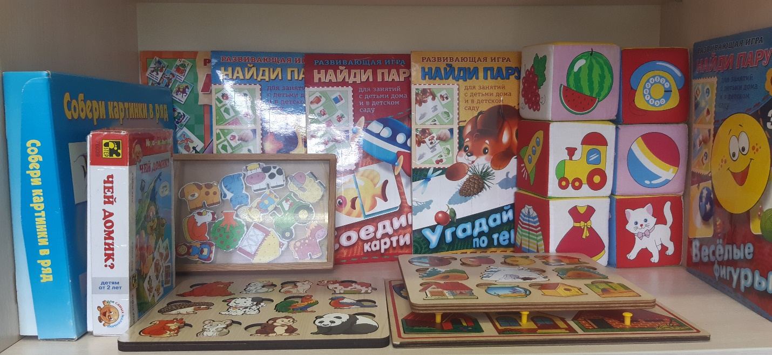
Центр развития грамматического строя речи

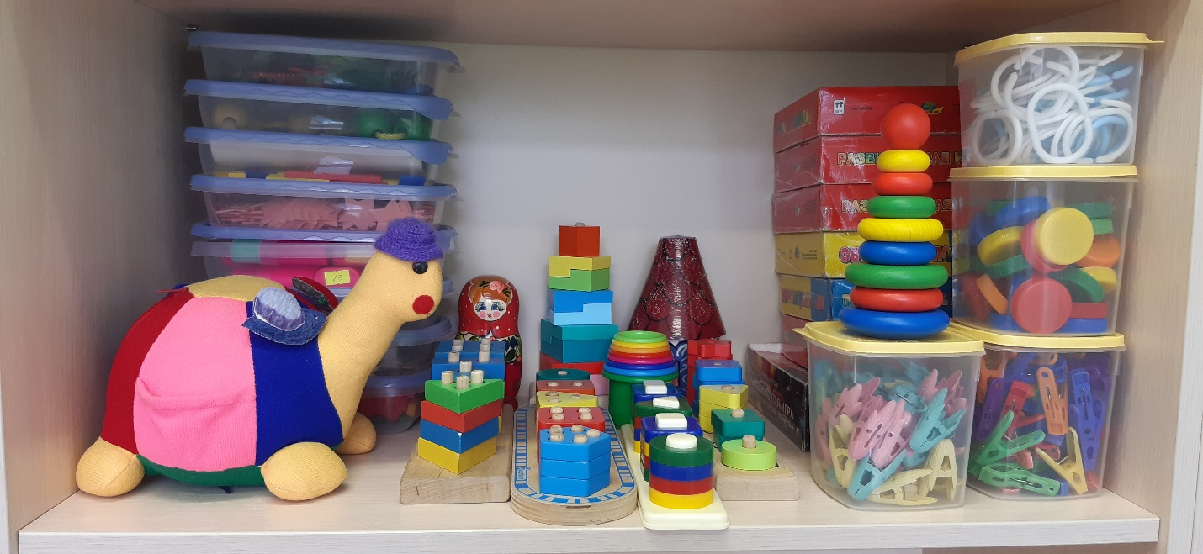
Центр развития мелкой моторики

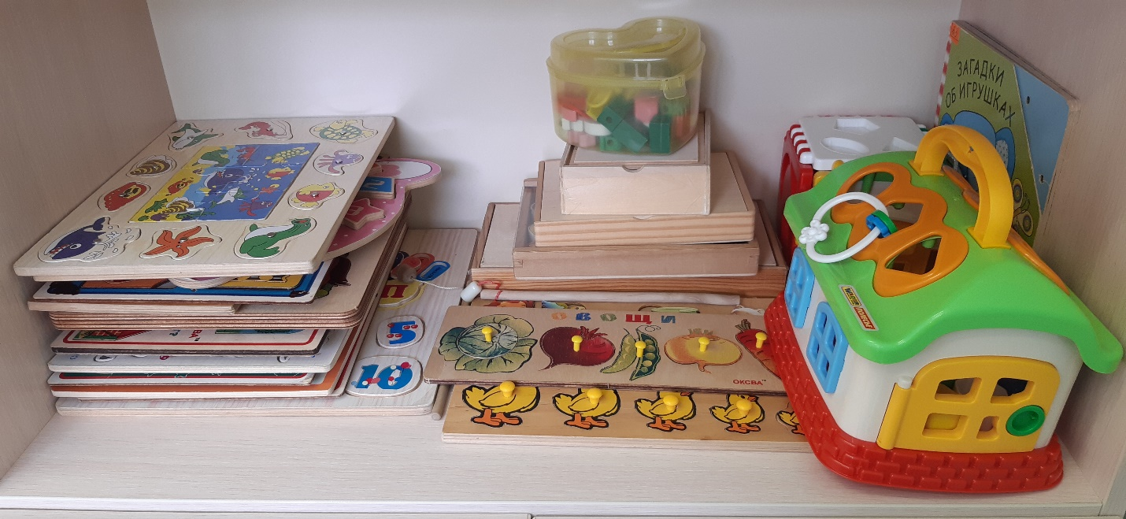
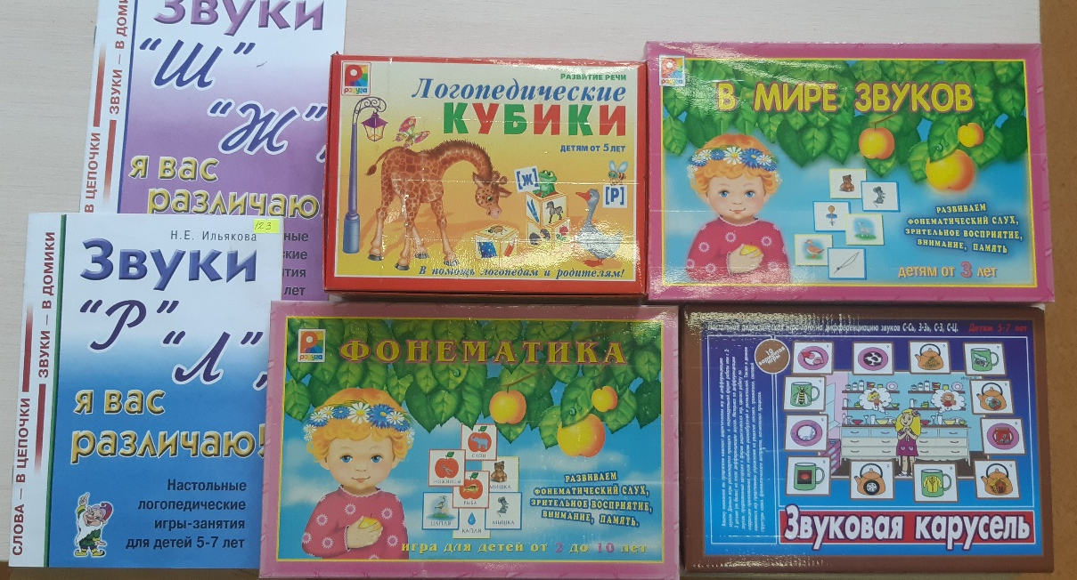
Дидактические игры

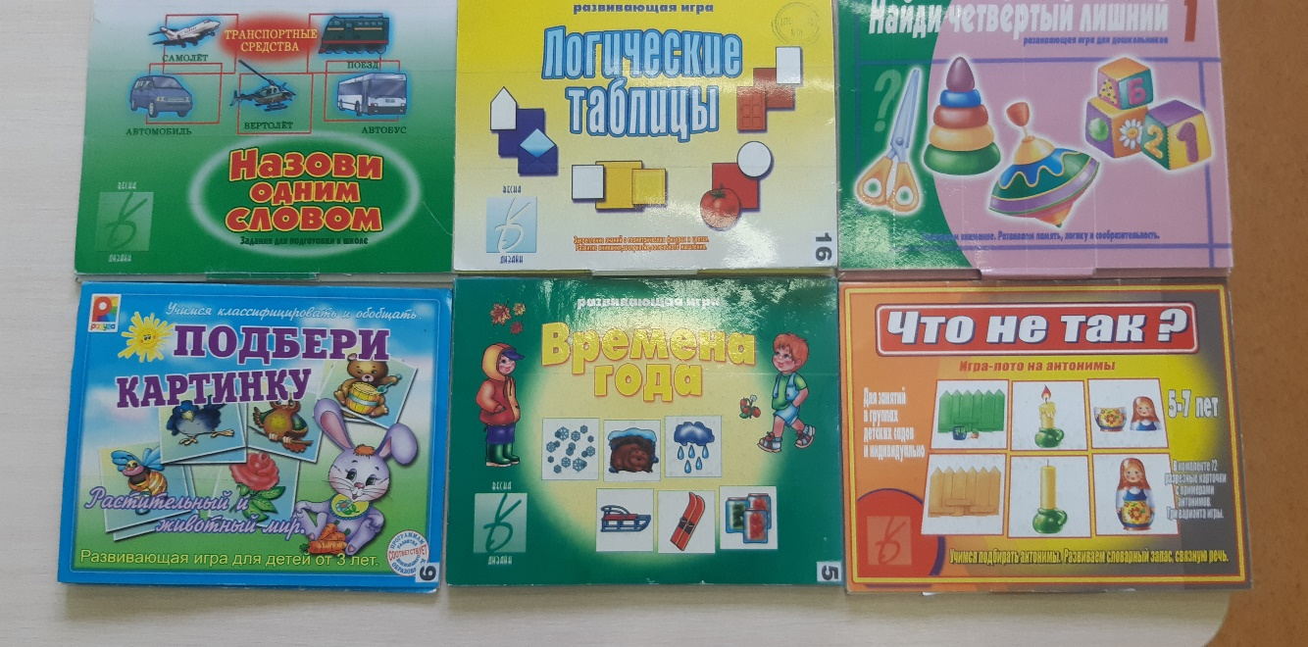
Дидактические игры

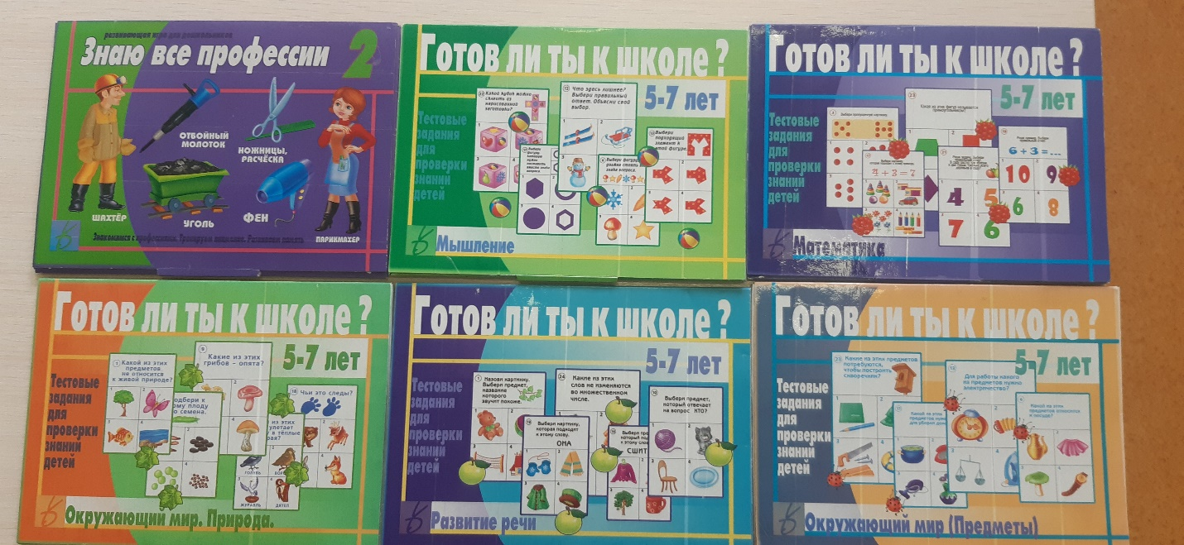
Дидактические игры

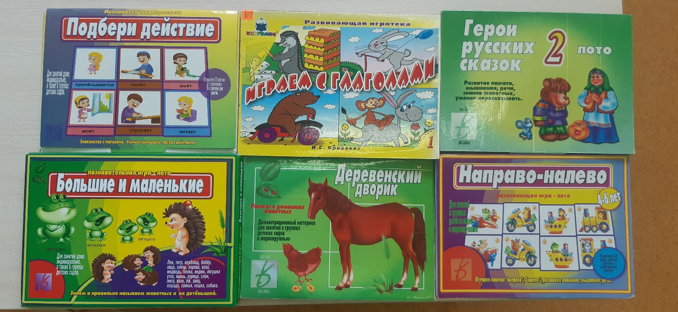
Дидактические игры

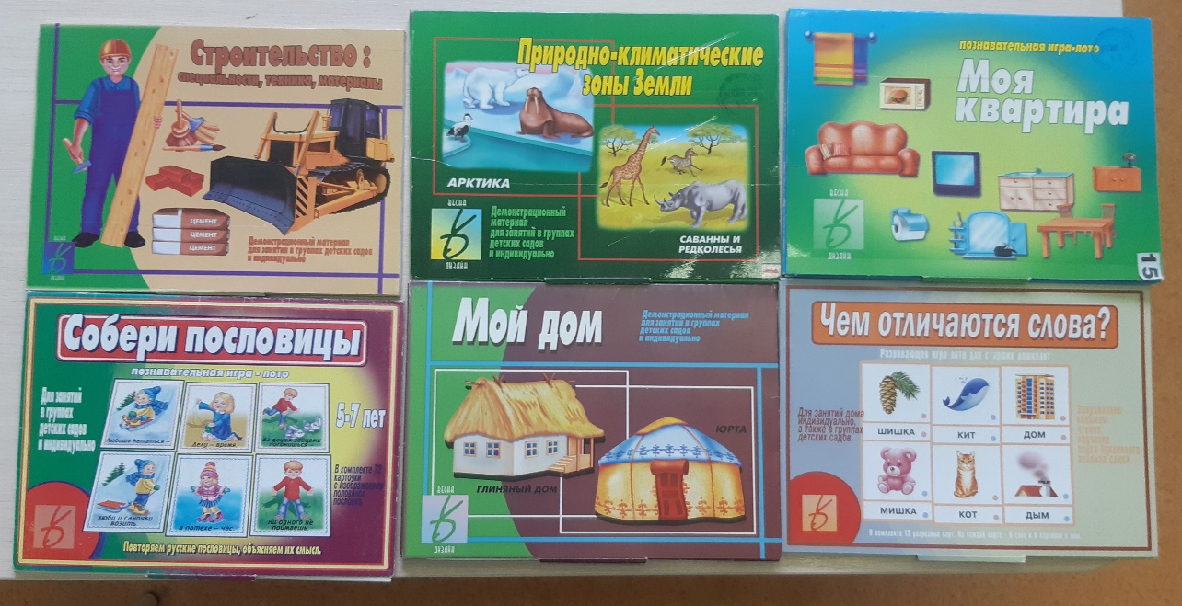
Дидактические игры
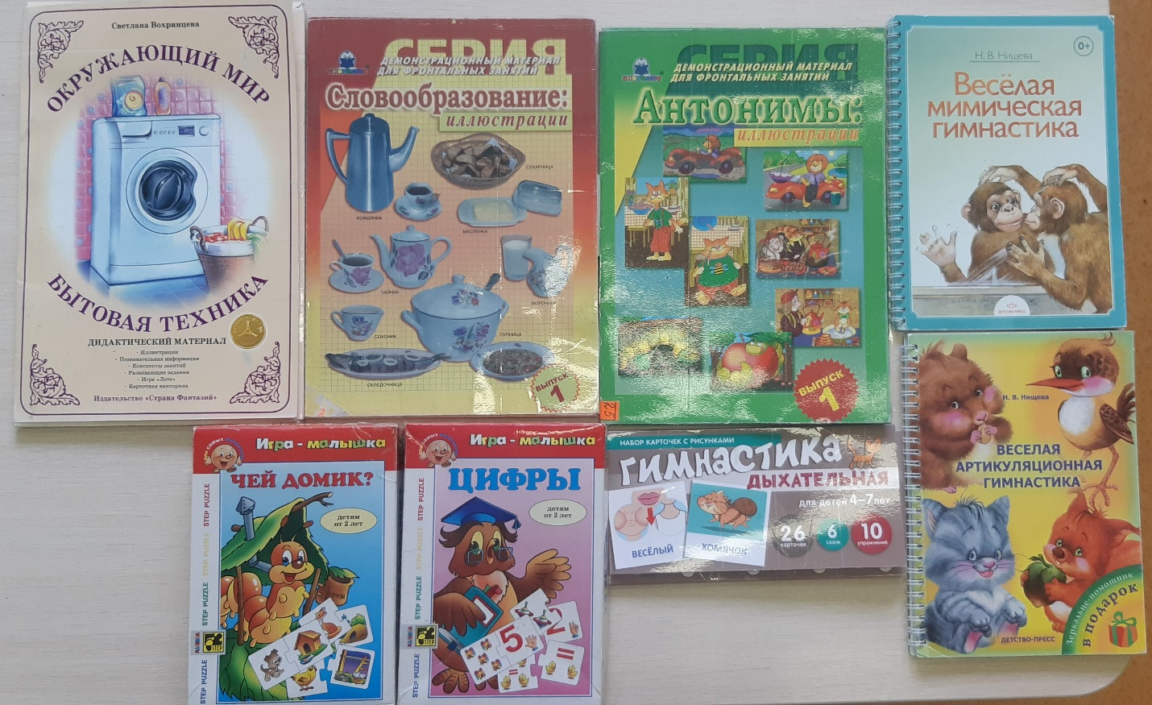
Дидактические игры

